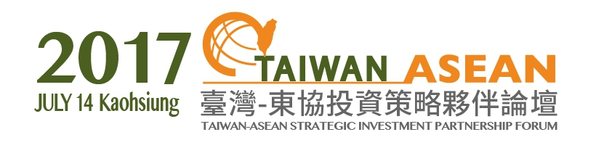

2017年7月14日（星期五）
上午9時至下午4時30分
高雄展覽館・305會議室、304會議室
主題
連結東協・共創商機
預計邀請400人參加
議程（暫定）
時 間 | 活動項目
08:00 ~ 09:00 | 報到 / 場外商機展示攤位***
09:00 ~ 09:20 | 開幕致詞 經濟部代表及高雄市政府代表 | 東協投資商機展示
09:20~09:35 | MOU簽訂儀式  (高雄市政府與亞洲臺灣商會聯合總會青商會) | 東協投資商機展示
09:35 ~ 09:45 | 介紹東協各國與會代表並合影留念 | 東協投資商機展示
09:45 ~ 10:15 | 專題演講：洽邀中 | 東協投資商機展示
10:15~ 10:30 | 中場休息 | 東協投資商機展示
10:30 ~ 12:00 | 專題座談 | 東協投資商機展示
10:30 ~ 12:00 | 從東協新商機看臺灣企業的機會  主持人：經濟部投資業務處王處長劍平  與談人：東協各國投資主管機關代表  場地：305會議室 | 東協投資商機展示
12:00 ~ 13:30 | 午餐 | 東協投資商機展示
13:30 ~ 16:30 | 東協各國投資商機說明會(分場同時進行)  場地1：304A會議室  場地2：304B會議室 | 東協投資商機展示
註：會場提供中英文同步口譯服務及午餐。
請立即線上報名：http://www.taiwanalliance.com.tw/globalalliance/index1.aspx?aid=94
洽詢電話：外貿協會服務業推廣中心 (02)2725-5200分機1953陳專員、1957盧專員

主辦單位：經濟部投資業務處、高雄市政府
協辦單位：世界臺灣商會聯合總會
執行單位：中華民國對外貿易發展協會、安侯建業聯合會計師事務所、台灣經濟研究院

2017年7月14日（星期五）
上午9時至下午4時30分
高雄展覽館・305會議室、304會議室

主題
連結東協・共創商機

報名表

公司名稱 |  | 統一編號 |  | 產業別
電話/分機 |  | 聯絡傳真
姓名 |  | 職稱 |  |  |  | 素食者□
手機 |  | E-mail
姓名 |  | 職稱 |  |  |  | 素食者□
手機 |  | E-mail
姓名 |  | 職稱 |  |  |  | 素食者□
手機 |  | E-mail
姓名 |  | 職稱 |  |  |  | 素食者□
手機 |  | E-mail
備註:1.若因其它不可抗力因素，主辦單位保有臨時調延及變更議程的權益；2.主辦單位保留接受報名與否之權力。3.若您不需要此活動資料，請賜電或傳真告知，若造成您的困擾，敬請原諒。

- 線上報名：http://www.taiwanalliance.com.tw/globalalliance/index1.aspx?aid=94
- 洽詢電話：外貿協會服務業推廣中心 (02)2725-5200分機1953陳專員、1957盧專員
- 傳真報名：報名表填妥後傳真至02-2725-5967外貿協會服務業推廣中心推廣三組

主辦單位：經濟部投資業務處、高雄市政府
協辦單位：世界臺灣商會聯合總會
執行單位：中華民國對外貿易發展協會、安侯建業聯合會計師事務所、台灣經濟研究院

